TRƯỜNG ĐẠI HỌC SƯ PHẠM KỸ THUẬT VĨNH LONG

**KHOA CÔNG NGHỆ THÔNG TIN**



**ĐỒ ÁN CÔNG NGHỆ THÔNG TIN 1**

**ĐỀ TÀI**

**XÂY DỰNG WEBSITE QUẢN LÝ TIỆM NET**

**Giảng viên hướng dẫn:**

ThS. Mai Thiên Thư

**Sinh viên thực hiện:**

**Trần Thị Ngọc Huyền** MSSV: 20001073

**Vĩnh Long, 2022**

**NHẬN XÉT VÀ ĐÁNH GIÁ ĐIỂM CỦA GIẢNG VIÊN HƯỚNG DẪN**

...........................................................................................................................................

...........................................................................................................................................

...........................................................................................................................................

...........................................................................................................................................

...........................................................................................................................................

...........................................................................................................................................

...........................................................................................................................................

...........................................................................................................................................

...........................................................................................................................................

...........................................................................................................................................

...........................................................................................................................................

...........................................................................................................................................

...........................................................................................................................................

...........................................................................................................................................

...........................................................................................................................................

...........................................................................................................................................

...........................................................................................................................................

...........................................................................................................................................

Vĩnh Long, Ngày Tháng Năm 2022

Giảng viên hướng dẫn

MỤC LỤC

CHƯƠNG 1. LÝ DO CHỌN ĐỀ TÀI 5

CHƯƠNG 2. CƠ SỞ LÝ THUYẾT 6

2.1. Website là gì? 6

2.2. HTML 6

2.3. CSS 7

2.4. Javascript 7

2.5. PHP 8

2.6. jQuery 9

2.7. Bootstrap 11

2.8. Cơ sở dữ liệu MySQLi 12

CHƯƠNG 3. XÂY DỰNG WEBSITE QUẢN LÝ TIỆM NET 14

3.1. Khảo sát đề tài 14

3.2. Phân tích hệ thống 16

3.2.1. Sơ đồ chức năng hệ thống 16

3.3. Xây dựng website quản lý tiệm net 17

3.3.1. Chức năng đăng ký 17

3.3.2. Chức năng đăng nhập 18

3.3.3. Chức năng trang chủ 19

3.3.4. Chức năng trang quản lý máy tính 20

3.3.5. Chức năng trang quản lý khách hàng 23

3.3.6. Chức năng quản lý giá tiền 25

3.3.7. Chức năng quản lý giao dịch 25

3.3.8. Chức năng thống kê 26

3.3.8.1. Thống kê doanh thu 26

3.3.8.2. Thống kê khách hàng 27

CHƯƠNG 4. TỔNG KẾT 29

4.1. Kết luận 29

4.1.1. Những tính năng đã làm được 29

4.2. Đánh giá 29

4.2.1. Thuận lợi và khó khăn 29

4.2.2. Hướng phát triển 30

TÀI LIỆU THAM KHẢO 31

**DANH MỤC HÌNH ẢNH**

Hình 1. Chức năng phần mềm 17

Hình 2. Giao diện trang đăng ký 17

Hình 3. Thông báo đăng nhập thành công 18

Hình 4. Giao diện trang đăng nhập 19

Hình 5. Giao diện trang chủ 20

Hình 6. Giao diện trang quản lý máy tính 21

Hình 7. Giao diện cập nhật thông tin máy 22

Hình 8. Giao diện xóa máy tính 23

Hình 9. Giao diện quản lý khách hàng 23

Hình 10. Giao diện cập nhật thông tin khách hàng 24

Hình 11. Giao diện xóa thông tin khách hàng 24

Hình 12. Giao diện cập nhật giá tiền 25

Hình 13. Giao diện thêm giao dịch 26

Hình 14. Giao diện thống kê doanh thu 27

Hình 15. Giao diện thống kê khách hàng 28

1. LÝ DO CHỌN ĐỀ TÀI

Với sự phát triển nhảy vọt của công nghệ thông tin hiện nay, Internet ngày càng giữ vai trò quan trọng trong các lĩnh vực khoa học kỹ thuật và đời sống. Dĩ nhiên các mọi người đã được nghe nói nhiều về Internet, nói một cách đơn giản, Internet là một tập hợp máy tính nối kết với nhau, là một mạng máy tính toàn cầu mà bất kì ai cũng có thể kết nối bằng máy PC của họ. Với mạng Internet, tin học thật sự tạo nên một cuộc cách mạng trao đổi thông tin trong mọi lĩnh vực văn hóa, xã hội, chính trị, kinh tế...

Trong thời đại ngày nay, thời đại mà “người người làm Web, nhà nhà làm Web” thì việc có một Website để quản lý văn bản cho một đơn vị, tổ chức hay một Website cá nhân không còn là điều gì xa xỉ nữa. Thông qua Website sinh viên, giảng viên có thể xem và tải về các văn bản hành chính một cách nhanh chóng và hiệu quả.

Với công nghệ World Wide Web, hay còn gọi là Web sẽ giúp bạn đưa những thông tin mong muốn của mình lên mạng Internet cho mọi người cùng xem một cách dễ dàng với các công cụ và những ngôn ngữ lập trình khác nhau. Sự ra đời của các ngôn ngữ lập trình cho phép chúng ta xây dựng các trang Web đáp ứng được các yêu cầu của người sử dụng. PHP là kịch bản trên phía trình chủ (Server Script) cho phép chúng ta xây dựng trang Web dựa trên cơ sở dữ liệu. Với nhiều ưu điểm nổi bật mà PHP và MySQL được rất nhiều người sử dụng.

Với lý do đó, được sự hướng dẫn và giúp đỡ của cô, nhóm đã chọn đề tài “***Xây dựng website quản lý tiệm net***” làm đề tài cho đồ án.

1. CƠ SỞ LÝ THUYẾT
   1. Website là gì?

Website (Tạm dịch là "Trang mạng"), còn gọi là trang web, là một tập hợp các trang web con, bao gồm văn bản, hình ảnh, video, flash v.v… WEBSITE chỉ nằm trong một tên miền hoặc tên miền phụ lưu trữ trên các máy chủ chạy online trên đường truyền World Wide của Internet. Website được phát minh và đưa vào sử dụng vào khoảng năm 1990, 1991 bởi viện sĩ Viện Hàn lâm Anh Tim Berners-Lee và Robert Cailliau (Bỉ) tại CERN, Geneva, Switzerland.

Để một website có thể vận hành trên môi trường Word Wide, cần bắt buộc có 3 phần chính:

- Tên miền (là tên riêng và duy nhất của website).

- Hosting (là các máy chủ chứa các tệp tin nguồn).

- Source code (là các tệp tin html, xhtml,.. hoặc một bộ code/cms)

* 1. HTML

Trang Web là sự kết hợp giữa văn bản và các thẻ HTML. HTML là chữ viết tắt của HyperText Markup Language được hội đồng World Wide Web Consortium (W3C) quy định. Một tập tin HTML chẳng qua là một tập tin bình thường, có đuôi .html hoặc .htm. HTML giúp định dạng văn bản trong trang Web nhờ các thẻ. Hơn nữa, các thẻ html có thể liên kết từ hoặc một cụm từ với các tài liệu khác trên Internet.

Một tài liệu HTML gồm 3 phần cơ bản:

* Phần HTML: Mọi tài liệu HTML phải bắt đầu bằng thẻ <html> và kết thúc bằng thẻ đóng </html>.
* Head: Phần đầu bắt đầu bằng thẻ <head> và kết thúc bởi thẻ </head> . Phần này chứa tiêu đề hiển thị trên thanh điều hướng của trang Web.
* Body: Phần này nằm sau phần tiêu đề. Phần thân bao gồm văn bản, hình ảnh và các liên kết mà bạn muốn hiển thị trên trang Web của mình. Phần thân bắt đầu bằng thẻ <body> và kết thúc bằng thẻ </body>.
  1. CSS
* CSS là viết tắt của Cascading Style Sheets.
* CSS mô tả cách các phần tử HTML được hiển thị trên màn hình, giấy hoặc trong phương tiện khác.
* CSS tiết kiệm rất nhiều công việc . Nó có thể kiểm soát bố cục của nhiều trang web cùng một lúc.
* Các bảng định kiểu bên ngoài được lưu trữ trong các tệp CSS.
* CSS được sử dụng để xác định kiểu cho các trang web của bạn, bao gồm thiết kế, bố cục và các biến thể hiển thị cho các thiết bị và kích thước màn hình khác nhau.
  1. Javascript

JavaScript *(viết tắt là JS)* là một ngôn ngữ lập trình kịch bản phía máy khách, mã lệnh được thực thi bởi trình duyệt của người dùng.

JavaScript kết hợp với HTML & CSS xây dựng nên một bộ ba tiêu chuẩn của các công nghệ web, bằng việc sử dụng JavaScript thì chúng ta có thể triển khai được những chức năng phức tạp trên trang web, điển hình như cập nhật các nội dung hiển thị kịp thời, tương tác với bản đồ, hoạt cảnh 2D/3D, . . . .

* 1. PHP

PHP (viết tắt của cụm từ Hypertext Preprocessor) là ngôn ngữ lập trình kịch bản (scripting language) mã nguồn mở được dùng phổ biến để ra tạo các ứng dụng web chạy trên máy chủ. Mã lệnh PHP có thể được nhúng vào trong trang HTML nhờ sử dụng cặp thẻ PHP <?php ?>.

Tại sao nên dùng PHP?

Để thiết kế Web động có rất nhiều ngôn ngữ lập trình khác nhau để lựa chọn, mặc dù cấu hình và tính năng khác nhau nhưng chúng vẫn đưa ra những kết quả giống nhau. Chúng ta có thể lựa chọn cho mình một ngôn ngữ: ASP, PHP, Java, Perl... và một số loại khác nữa. Vậy tại sao chúng ta lại nên chọn PHP. Rất đơn giản, có những lý do sau mà khi lập trình Web chúng ta không nên bỏ qua sự lựa chọn tuyệt vời này.

* PHP được sử dụng làm Web động vì nó nhanh, dễ dàng, tốt hơn so với các giải pháp khác.
* PHP có khả năng thực hiện và tích hợp chặt chẽ với hầu hết các cơ sở dữ liệu có sẵn, tính linh động, bền vững và khả năng phát triển không giới hạn.
* Đặc biệt PHP là mã nguồn mở do đó tất cả các đặc tính trên đều miễn phí, và chính vì mã nguồn mở sẵn có nên cộng đồng các nhà phát triển Web luôn có ý thức cải tiến nó, nâng cao để khắc phục các lỗi trong các chương trình này
* PHP vừa dễ với người mới sử dụng vừa có thể đáp ứng mọi yêu cầu của các lập trình viên chuyên nghiệp, mọi ý tưởng của các bạn PHP có thể đáp ứng một cách xuất sắc.
  1. jQuery

JQuery là thư viện được viết từ JavaScript, jQuery giúp xây dựng các chức năng bằng JavaScript dễ dàng, nhanh và giàu tính năng hơn jQuery được tích hợp nhiều module khác nhau. Từ module hiệu ứng cho đến module truy vấn selector. jQuery được sử dụng đến 99% trên tổng số website trên thế giới. Jquery có thể làm được gì? Hướng tới các thành phần trong tài liệu HTML. Nếu không sử dụng thư viện JavaScript này, bạn phải viết rất nhiều dòng code mới có thể đạt được mục tiêu là di chuyển trong cấu trúc cây (hay còn gọi là DOM = Document Object Model) của một tài liệu HTML và chọn ra các thành phần liên quan. Jquery cho phép bạn chọn bất cứ thành phần nào của tài liệu để “vọc” một cách dễ dàng như sử dụng CSS. Thay đổi giao diện của một trang web. CSS là công cụ rất mạnh để định dạng một trang web nhưng nó có một nhược điểm là không phải tất cả các trình duyệt đều hiển thị giống nhau. Cho nên jQuery ra đời để lấp chỗ trống này, vì vậy các bạn có thể sử dụng nó để giúp trang web có thể hiển thị tốt trên hầu hết các trình duyệt. Hơn nữa jQuery cũng có thể thay đổi class hoặc những định dạng CSS đã được áp dụng lên bất cứ thành phần nào của tài liệu HTML ngay cả khi trang web đó đã được trình duyệt load thành công. Thay đổi nội dung của tài liệu. Jquery không phải chỉ có thể thay đổi bề ngoài của trang web, nó cũng có thể thay đổi nội dung của chính tài liệu đó chỉ với vài dòng code. Nó có thể thêm hoặc bớt nội dung trên trang, hình ảnh có thể được thêm vào hoặc đổi sang hình khác, danh sách có thể được sắp xếp lại hoặc thậm chí cả cấu trúc HTML của một trang web cũng có thể được viết lại và mở rộng. Tất cả những điều này bạn hoàn toàn có thể làm được nhờ sự giúp đỡ của API (Application Programming Interface = Giao diện lập trình ứng dụng). Tương tác với người dùng. Cho dù công cụ bạn dùng có mạnh mẽ đến mấy, nhưng nếu bạn không có quyền quyết định khi nào nó được sử dụng thì công cụ đó cũng coi như bỏ. Với thư viện javaScript như jQuery, nó cho bạn nhiều cách để tương tác với người dùng ví dụ như khi người dùng nhấp chuột vào đường link thì sẽ có gì xảy ra. Nhưng cái hay của nó là không làm cho code HTML của bạn rối tung lên chính là nhờ các Event Handlers. Hơn nữa Event Handler API sẽ bảo đảm rằng trang web của bạn tương thích hầu hết với các trình duyệt, điều này đã và đang làm đau đầu rất nhiều các web designer. Tạo hiệu ứng động cho những thay đổi của tài liệu. Để tương tác tốt với người dùng, các web designer phải cho người dùng thấy được hiệu ứng gì sẽ xảy ra khi họ làm một tác vụ nào đó. Jquery cho phép bạn sử dụng rất nhiều hiệu ứng động như mờ dần, chạy dọc chạy ngang v.v.. và nếu vẫn chưa đủ, nó còn cho phép bạn tự tạo ra các hiệu ứng của riêng mình. Lấy thông tin từ server mà không cần tải lại trang web. Đây chính là công nghệ ngày càng trở nên phổ biến Asynchronous JavaScript And XML (AJAX), nó giúp người thiết kế web tạo ra những trang web tương tác cực tốt và nhiều tính năng. Thư viện jQuery loại bỏ sự phức tạp của trình duyệt trong quá trình này và cho phép người phát triển web có thể tập trung vào các tính năng đầu cuối. Đơn giản hoá các tác vụ javaScript. Ngoài những tính năng như đã nêu ở trên, jQuery còn cho phép bạn viết code javaScript đơn giản hơn nhiều so với cách truyền thống như là các vòng lặp và điều khiển mảng.

* 1. Bootstrap
* Bootstrap là một framework bao gồm các HTML, CSS và JavaScript template dùng để phát triển website chuẩn responsive.
* Bootstrap cho phép quá trình thiết kế website diễn ra nhanh chóng và dễ dàng hơn dựa trên những thành tố cơ bản sẵn có như typography, forms, buttons, tables, grids, navigation, image carousels…
* Cấu trúc gọn nhẹ khiến chức năng của Bootstrap trở nên linh hoạt
* Bootstrap chứa các tập tin JavaScript, CSS và fonts đã được biên dịch và nén lại. Ngoài ra, Bootstrap được thiết kế dưới dạng các mô-đun. Do đó, dễ dàng tích hợp với hầu hết các mã nguồn mở như WordPress, Joomla, Magento, …

Tại sao nên dùng Bootstrap? Giữa muôn vàn ứng dụng thiết kế website hiện nay, Bootstrap vẫn có khả năng cạnh tranh cao là nhờ những đặc điểm nổi bật sau:

* + Độ tương thích cao

Điểm cộng lớn nhất của Bootstrap là khả năng tương thích với mọi trình duyệt và nền tảng. Đây là một điều cực kì quan trọng và cần thiết trong trải nghiệm người dùng. Sử dụng Grid System cùng với hai bộ tiền xử lý Less và Sass, Bootstrap mặc định hỗ trợ Responsive và ưu tiên cho các giao diện trên thiết bị di động hơn. Bootstrap có khả năng tự động điều chỉnh kích thước trang website theo khung browser. Mục đích để phù hợp với màn hình của máy tính để bàn, tablet hay laptop.

* + Tùy chỉnh dễ dàng

Bootstrap được tạo ra từ các mã nguồn mở cho phép designer linh hoạt hơn. Giờ đây có thể lựa chọn những thuộc tính, phần tử phù hợp với dự án họ đang theo đuổi. CDN Boostrap còn giúp bạn tiết kiệm dung lượng vì không cần tải mã nguồn về máy.

* + Dễ dàng thao tác

Cơ chế hoạt động của Bootstrap là dựa trên xu hướng mã nguồn mở HTML, CSS và Javascript. Người dùng cần trang bị kiến thức cơ bản 3 mã này mới có thể sử dụng Bootstrap hiệu quả. Bên cạnh đó, các mã nguồn này cũng có thể dễ dàng thay đổi và chỉnh sửa tùy ý.

* + Chất lượng sản phẩm đầu ra hoàn hảo

Bootstrap là sáng tạo của các lập trình viên giỏi trên khắp thế giới. Bootstrap đã được nghiên cứu và thử nghiệm trên các thiết bị. Được kiểm tra nhiều lần trước khi đưa vào sử dụng. Do đó, khi chọn Bootstrap, bạn có thể tin rằng mình sẽ tạo nên những sản phẩm với chất lượng tốt nhất.

* 1. Cơ sở dữ liệu MySQLi

MySQLi là viết tắt của cụm từ mysql improved (cải tiến), nó là một thư viện giúp PHP có thể kết nối được với MySQL hỗ trợ từ PHP5 trở đi.

MySQL là hệ quản trị cơ sở dữ liệu tự do nguồn mở phổ biến nhất thế giới và được các nhà phát triển rất ưa chuộng trong quá trình phát triển ứng dụng, vì MySQL là cơ sở dữ liệu tốc độ cao, ổn định và dễ sử dụng, có tính khả chuyển, hoạt động trên nhiều hệ điều hành cung cấp một hệ thống lớn các hàm tiện ích rất mạnh.

Với tốc độ và tính bảo mật cao, MySQL rất thích hợp cho các ứng dụng có truy cập CSDL trên internet. MySQL miễn phí hoàn toàn cho nên bạn có thể tải về MySQL từ trang chủ.

Nó có nhiều phiên bản cho các hệ điều hành khác nhau: phiên bản Win32 cho các hệ điều hành dòng Windows, Linux, Mac OS X, Unix, FreeBSD, NetBSD, Novell NetWare, SGI Irix, Solaris, SunOS,…

MySQL được sử dụng cho việc bổ trợ PHP, Perl, và nhiều ngôn ngữ khác, nó làm nơi lưu trữ những thông tin trên các trang web viết bằng PHP hay Perl,…

1. XÂY DỰNG WEBSITE QUẢN LÝ TIỆM NET
   1. Khảo sát đề tài

Những cửa hàng internet không sử dụng các hệ thống quản lý thì họ quản lý cửa hàng thông qua sổ ghi chép, trong sổ có các nội dung: số máy, giờ bắt đầu, dịch vụ khác, thành tiền Khi có khách đến thuê máy, người quản lý cửa hàng phải ghi số máy, giờ bắt đầu của người khách. Khi khách trả máy thì người quản lý phải tính giờ thuê máy và tính thành tiền cho khách. Khi người chủ quán muốn thống kê doanh số thu từ cửa hàng thì phải tính toán thủ công bằng tay. Việc thống kê doanh thu là việc tốn rất nhiều thời gian và dễ xảy ra sai xót. Không có biểu đồ thống kê doanh thu mỗi ngày, mỗi tuần, mỗi tháng,… nên khó có thể đánh giá tình hình kinh doanh. Việc quản lý như vậy rất mất thời gian và sức lực nhưng hiệu quả mang lại không cao. Dễ sai nên khó quản lý và đưa ra kế hoặc kinh doanh lâu dài.

Chính vì những lẽ đó, việc sử dụng hệ thống hỗ trợ quản lý là điều vô cùng cần thiết. Yêu cầu đặt ra cho các hệ thống đó là:

* Hỗ trợ quản lý số máy tính trong tiệm.
* Hỗ trợ cập nhật giá tiền.
* Hỗ trợ quản lý thông tin khách hàng.
* Hỗ trợ quản lý các giao dịch.
* Thống kê doanh thu và thống kê khách hàng.
* Cho phép đăng ký tài khoản và đăng nhập.
* Hỗ trợ quản lý tài khoản và đổi mật khẩu.
* Hỗ trợ biểu đồ thể hiện doanh thu.
* Hỗ trợ quản lý máy tính.
  1. Phân tích hệ thống
     1. Sơ đồ chức năng hệ thống

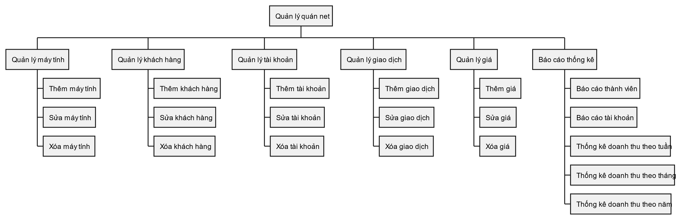

Hình 1. Chức năng phần mềm

* 1. Xây dựng website quản lý tiệm net
     1. **Chức năng đăng ký**

Trước khi sử dụng hệ thống, nhân viên và người quản lý được yêu cầu nhập tài khoản để đăng nhập. Đối với người dùng lần đầu sử dụng cần tiến hành đăng ký tài khoản để có thể đăng nhập vào hệ thông. Giao diện trang đăng ký như sau:

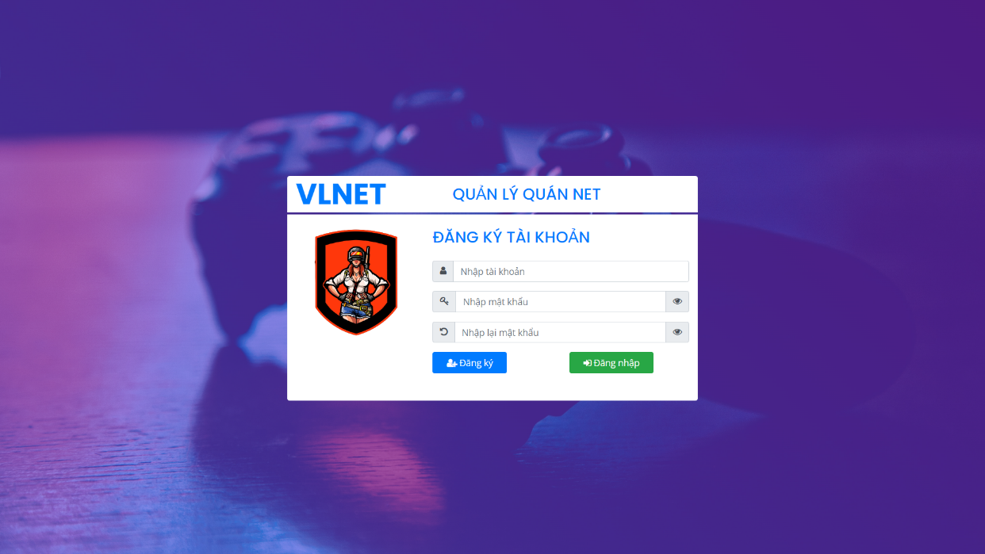

Hình 2. Giao diện trang đăng ký

Người dùng nhập lần lượt thông tin gồm tên tài khoản, mật khẩu, nhập lại mật khẩu và nhấn nút Đăng ký để đăng ký tài khoản. Khi đăng ký thành công sẽ xuất hiện thông báo như sau:

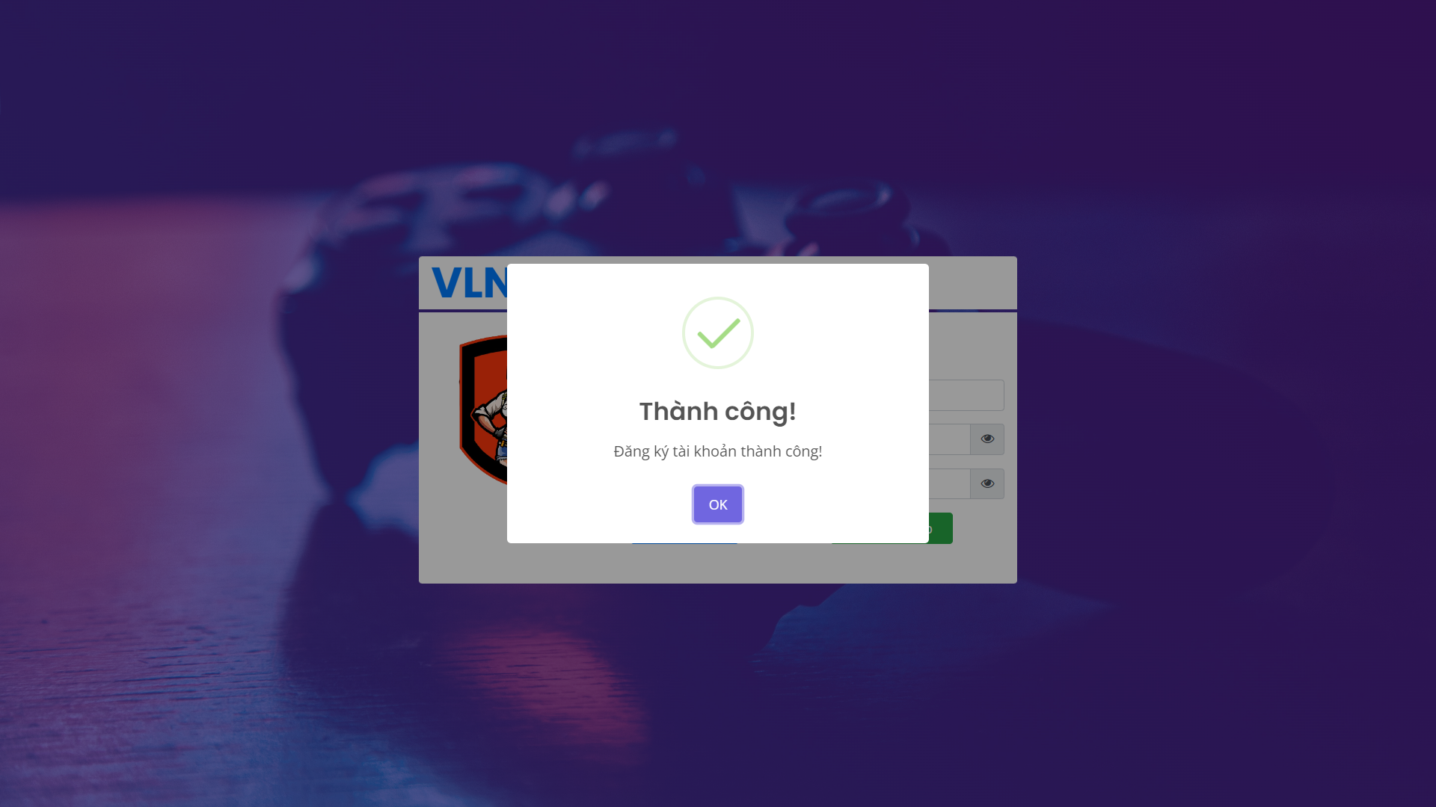

Hình 3. Thông báo đăng nhập thành công

Người dùng nhấn nút “Đăng nhập" để chuyển qua trang đăng nhập.

* + 1. **Chức năng đăng nhập**

Trước khi sử dụng hệ thống, nhân viên và người quản lý được yêu cầu nhập tài khoản để đăng nhập.

Hình 4. Giao diện trang đăng nhập

* + 1. **Chức năng trang chủ**

Trang chủ hiện thị tổng quan các máy trong cửa hàng và tình trạng máy đó đang có ai sử dụng hay không, thời gian bắt đầu sử dụng và thành tiền cho khách hàng đang sử dụng máy đó.

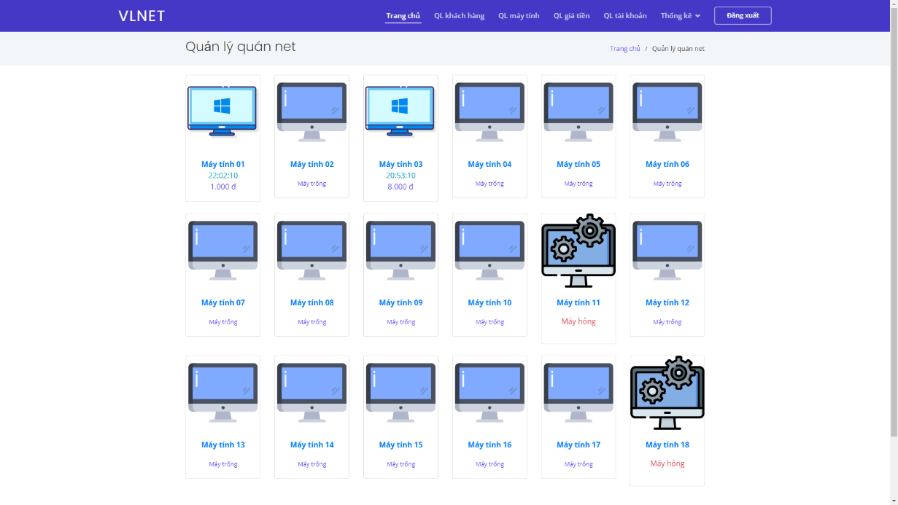

Hình 5. Giao diện trang chủ

* + 1. **Chức năng trang quản lý máy tính**

Người dùng có thể thêm máy tính mới bằng cách nhập tên máy, tình trạng máy và nhấn nút .

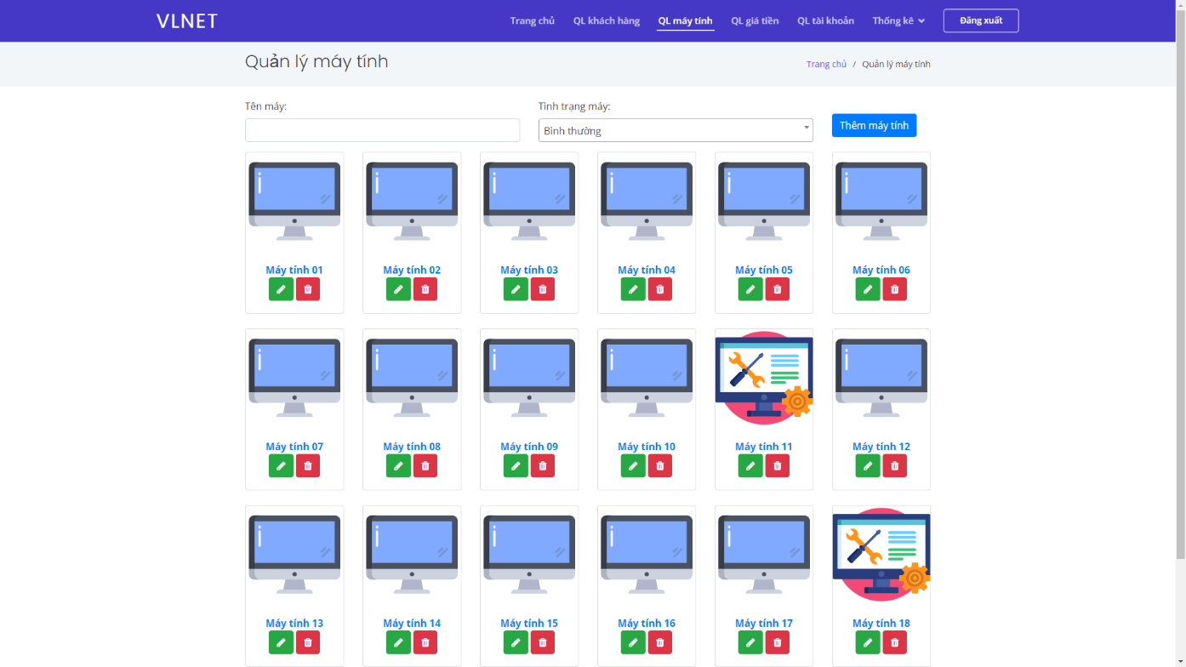

Hình 6. Giao diện trang quản lý máy tính

Để cập nhật thông tin cho máy tính, người dùng có thể nhấn vào biểu tượng , một hộp thoại sẽ bật lên để người dung nhập thông tin và lưu lại.

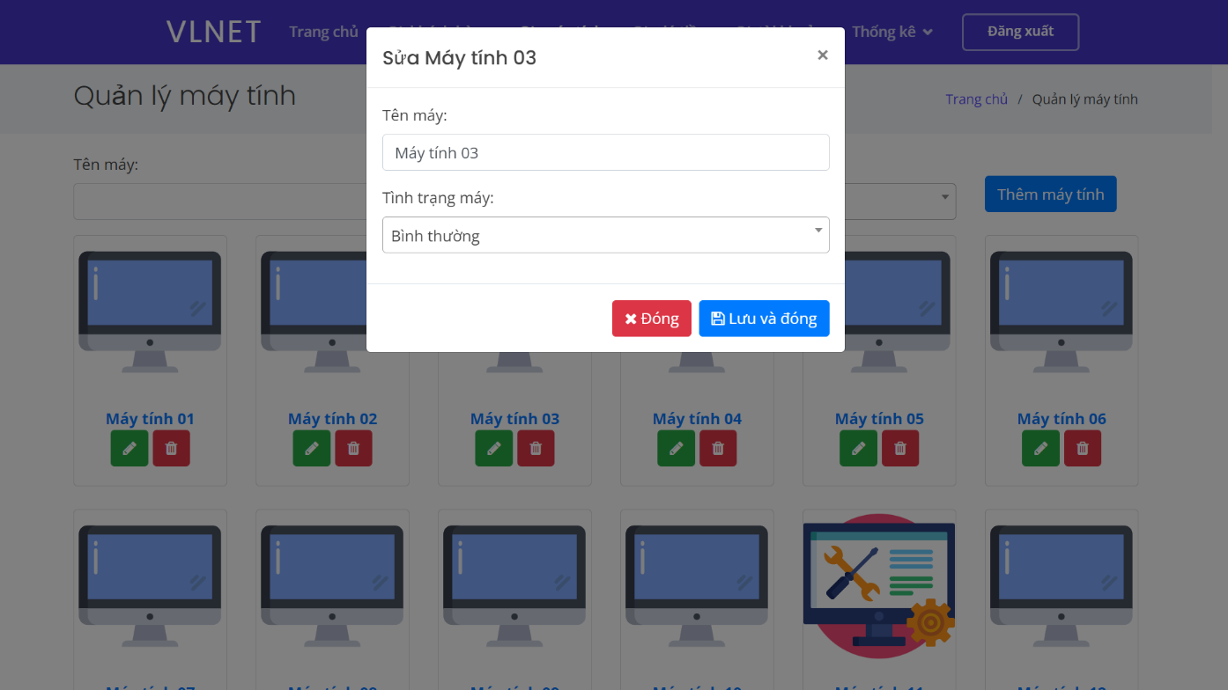

Hình 7. Giao diện cập nhật thông tin máy

Để xóa máy tính, người dùng có thể nhấn vào nút  và chọn xóa.

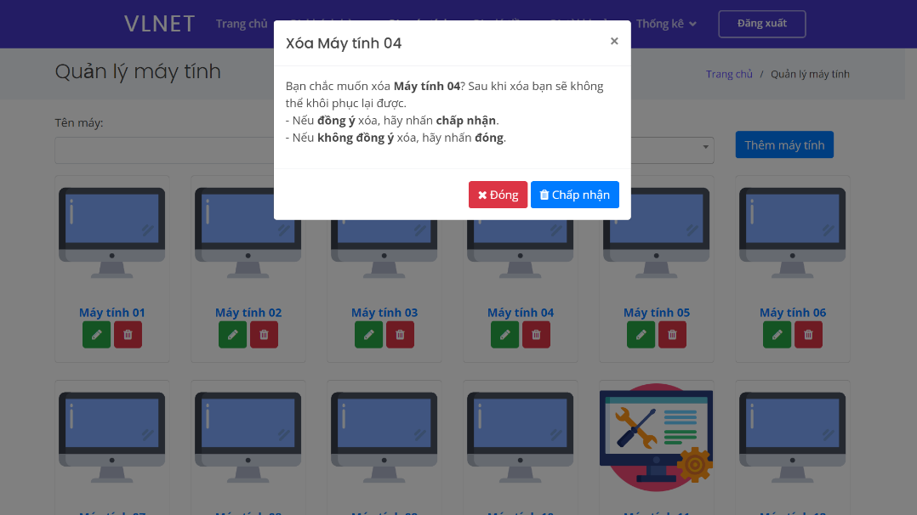

Hình 8. Giao diện xóa máy tính

* + 1. **Chức năng trang quản lý khách hàng**

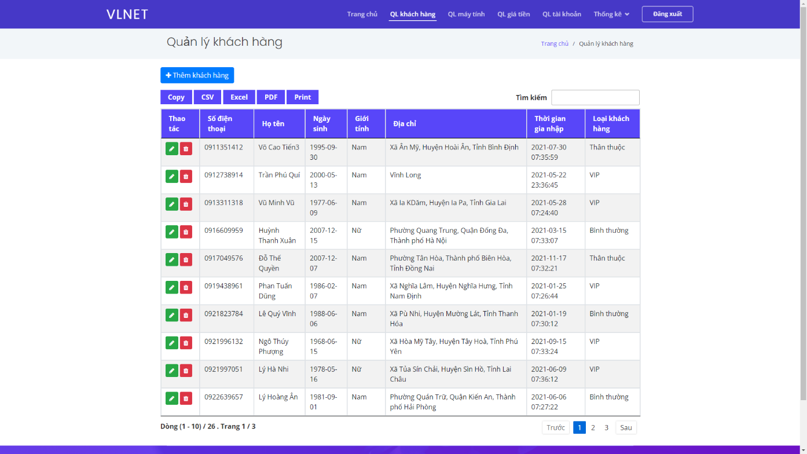

Hình 9. Giao diện quản lý khách hàng

Để cập nhật thông tin khách hàng, ta nhấn vào nút , điền các thông tin cần cập nhật và sau đó nhấn “Cập nhật” để lưu lại.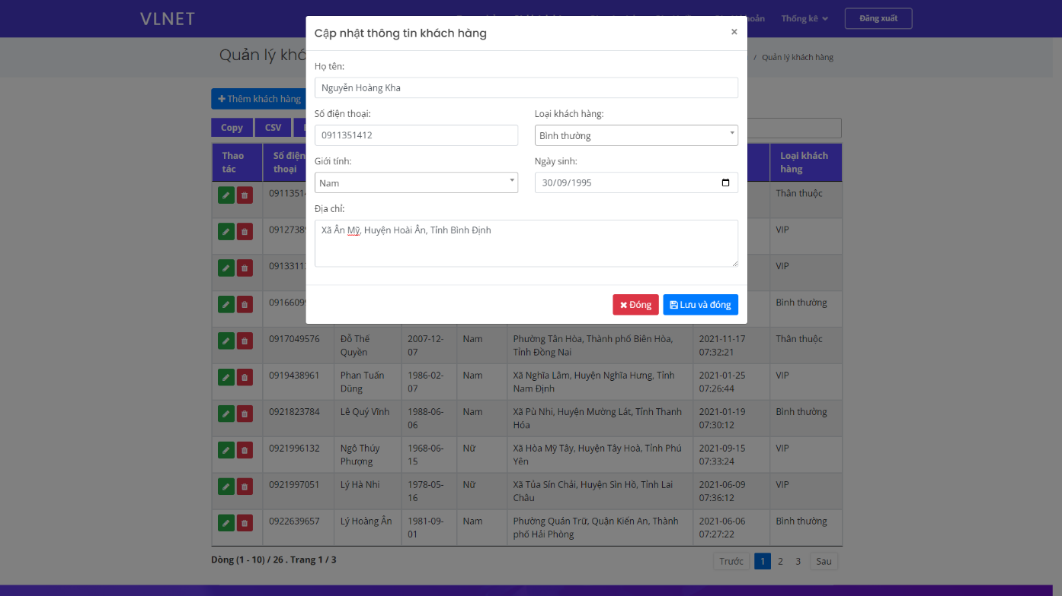

Hình 10. Giao diện cập nhật thông tin khách hàng

Để xóa thông tin khách hàng, ta nhấn , sau đó nhấn “Xóa” lần nữa để xác nhận xóa.

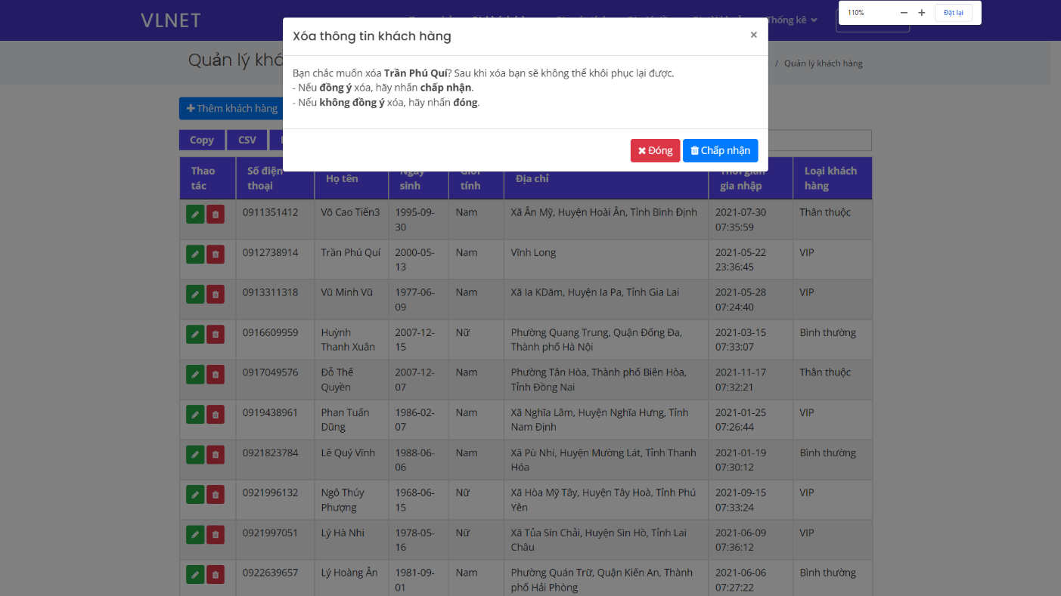

Hình 11. Giao diện xóa thông tin khách hàng

* + 1. **Chức năng quản lý giá tiền**

Giá tiền mỗi ngày tại cửa hàng có thể khác nhau, để cập nhật lại giá tiền, người sử dụng chỉ cần nhập giá tiền vào ô trống và nhấn “Lưu lại”

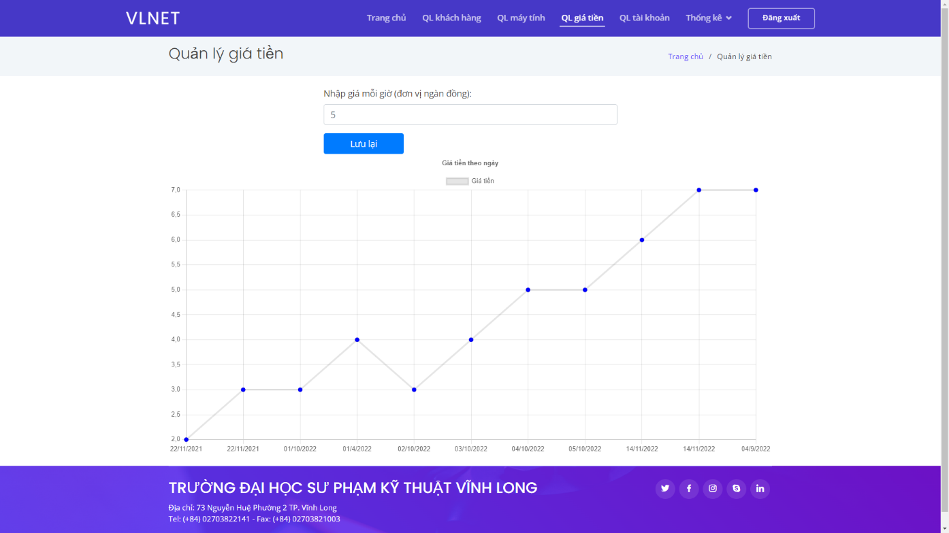

Hình 12. Giao diện cập nhật giá tiền

* + 1. **Chức năng quản lý giao dịch**

Để thêm giao dịch, tại trang chủ, người dùng nhấn vào máy tính tương ứng, giao diện thêm giao dịch sẽ hiện ra như sau:

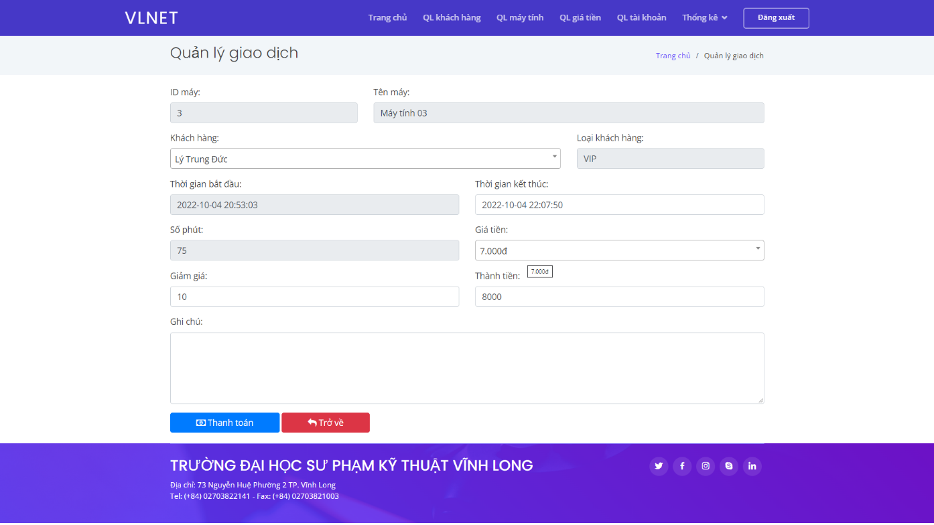

Hình 13. Giao diện thêm giao dịch

Sau khi điền thông tin giao dịch, người dùng nhấn “Bắt đầu” để lưu giao dịch bắt đầu tình giờ sử dụng máy.

Để kết thúc giao dịch,

* + 1. **Chức năng thống kê**
       1. **Thống kê doanh thu**

Người quản lý có thể xem tình hình hoạt động của cửa hàng qua doanh thu được ghi nhập lại hằng ngày. Từ đó có thể phục vụ công việc kinh doanh hiệu quả hơn.

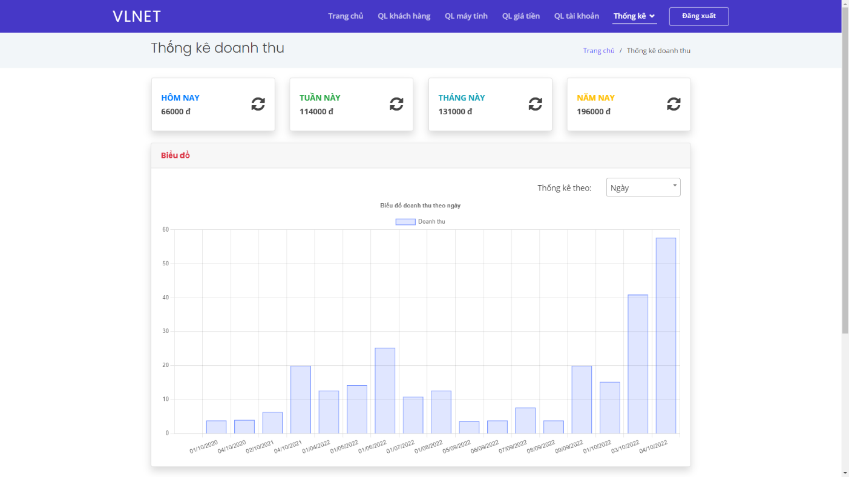

Hình 14. Giao diện thống kê doanh thu

* + - 1. **Thống kê khách hàng**

Người quản lý có thể thống kê khách hàng theo từng loại khách hàng tương ứng, từ đó có thể triển khai các trương trình tri ân khách hàng được tốt hơn.

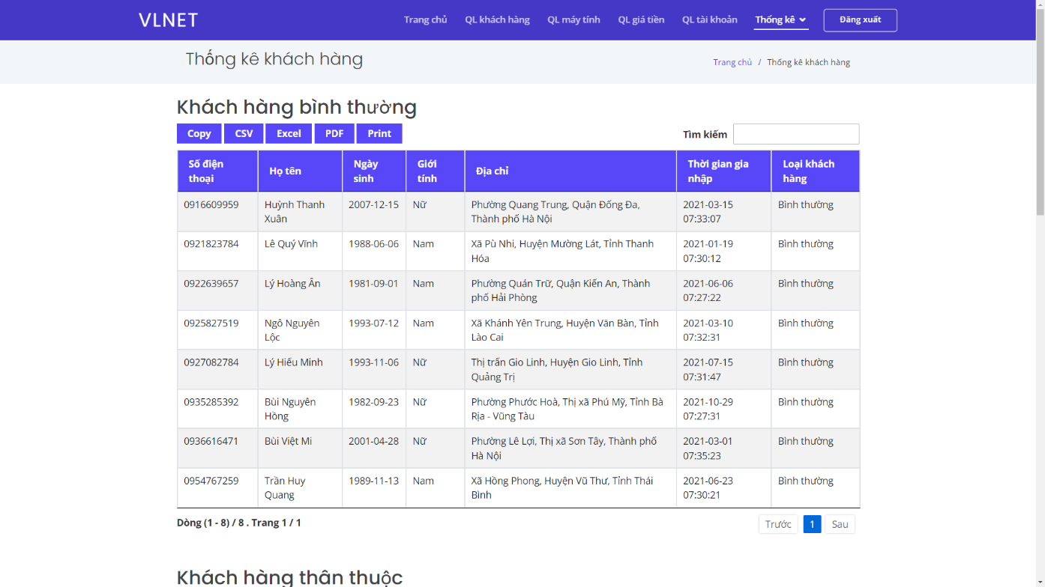

Hình 15. Giao diện thống kê khách hàng

1. TỔNG KẾT
   1. Kết luận
      1. Những tính năng đã làm được

Nhìn chung, hệ thống đã đáp ứng được các nhu cầu cơ bản của một website quản lý tiệm net. Giao diện thân thiện, thao tác dễ sử dụng, thuận tiện cho người sử dụng. Phần mềm giúp hiện đại hóa việc quản lý tiệm net, giúp cho việc quản lý trở nên dễ dàng hơn, nhanh chóng hơn. Đồng thời, hệ thống còn có thể được nâng cấp để phù hợp với các nhu cầu khác của người quản lý tiệm net. Từ đó giảm thiểu được chi phí quản lý và tiết kiệm được thời gian của người sử dụng.

* + 1. **Những tính năng chưa làm được**

Tuy nhiên do kiến thức còn hạn chế và thời gian có hạn nên trang web còn khá đơn giản, chưa tối ưu các chức năng. Chưa thể quản lý hết các hoạt động của tiệm net trong thực tế. Hệ thống chỉ hỗ trợ trên nền tảng web, chưa có ứng dụng di động. Còn phụ thuộc nhiều vào thư viện của ngôn ngữ JavaScript, nếu có sự thay đổi thì cần phải sửa lại nhiều chỗ. Tính nâng bảo mật của trang web còn khá thấp.

* 1. Đánh giá
     1. Thuận lợi và khó khăn

- Thuận lợi: nhận được sự hướng dẫn và góp ý tận tình của cô, có nhiều thông tin trên mạng giúp cho quá trình tìm hiểu và làm đồ án dễ dàng hơn. Ngôn ngữ PHP là ngôn ngữ mã nguồn mở và có cộng đồng lớn.

- Khó khăn: do kiến thức còn hạn hẹp và thời gian làm bài ngắn nên còn nhiều sai sót cần chỉnh sửa trong đề tài. Chưa có nhiều thời gian khảo sát thực tế dẫn đến hiểu biết về công việc quản lý quán net còn hạn chế.

* + 1. Hướng phát triển

Trong tương lai, em dự tính chỉnh sửa đề tài như sau:

- Chỉnh giao diện cho bắt mắt hơn.

- Viết thêm các chức năng khác để đáp ứng yêu cầu ứng dụng trong thực tế.

- Tối ưu các tính năng đã có.

- Hỗ trợ đa nền tảng, đặc biệt là trên thiết bị di động như Android, IOS.

- Sử dụng công nghệ lazy loading để tối ưu tốc độ tải trang.

- Bổ sung các thẻ meta để tối ưu SEO.

- Tối ưu hóa cấu trúc database.

TÀI LIỆU THAM KHẢO

|  |  |
| --- | --- |
| [1] | [Get started with Bootstrap 4.5, (https://getbootstrap.com/docs/4.5/getting-started/introduction/), 2020.](https://hotrolaptrinh.github.io/) |
| [2] | [Tự Học PHP, (https://freetuts.net/hoc-php), 2014.](https://hotrolaptrinh.github.io/) |
| [3] | [MySQLi Là Gì?, (https://hoclaptrinh.vn/posts/mysqli-la-gi), 2019.](https://hotrolaptrinh.github.io/) |
| [4] | [Học jQuery cơ bản và nâng cao, (https://vietjack.com/jquery/index.jsp)](https://hotrolaptrinh.github.io/) |
| [5] | [Sử Dụng Sweetalert Để Làm Hộp Thoại Alert Của Javascript, (https://viblo.asia/p/su-dung-sweetalert-de-lam-hop-thoai-alert-cua-javascript-lA7GKwEyGKZQ)](https://hotrolaptrinh.github.io/) |
| [6] | [Sử dụng thư viện Chart.js để vẽ biểu đồ trên website, (https://viblo.asia/p/su-dung-thu-vien-chartjs-de-ve-bieu-do-tren-website-3P0lPErg5ox)](https://hotrolaptrinh.github.io/) |